Nel 200https://premiomariorigonistern.com/it_IT/autobiografia/

Storia di una vita

di Mario Rigoni Stern*
Sono nato ad Asiago nel 1921, in una casa appena ricostruita sulle macerie della Grande Guerra, da una famiglia che da secoli esercitava i commerci tra montagna e pianura, ma che anche aveva dato medici e ingegneri forestali. Mio padre era stato congedato come ufficiale subalterno di fanteria, mia madre proveniva da una famiglia dove era alto lo spirito risorgimentale e mi raccontava di suo nonno Giulio, avvocato, che nel Quarantotto era fuggito dal Seminario Maggiore di Padova per correre a Venezia da Daniele Manin e che nel ’49 fu uno dei difensori del forte di Marghera.
La crisi degli anni Trenta portò alla decadenza economica la nostra numerosa famiglia. Ma a noi ragazzi che importava? Amavo più giocare che studiare; sciare, vagabondare per i boschi, esplorare luoghi lontani. Nel 1936, comunque, presi la licenza di Scuola Secondaria di Avviamento e nel 1938 mi arruolai volontario nella Scuola Militare d’Alpinismo di Aosta per avere la qualifica di “specializzato sciatore-rocciatore”. A diciassette anni e mezzo venni promosso caporalmaggiore e nel febbraio del 1940 venni assegnato al 6° Reggimento Alpini quale istruttore di alpinismo e di sci. Nello zaino tenevo due libricini: la Commedia di Dante e II fiore della lirica italiana dal Trecento all’Ottocento (perduti poi, causa belli, tra le steppe verso Stalingrado nell’estate del 1942).
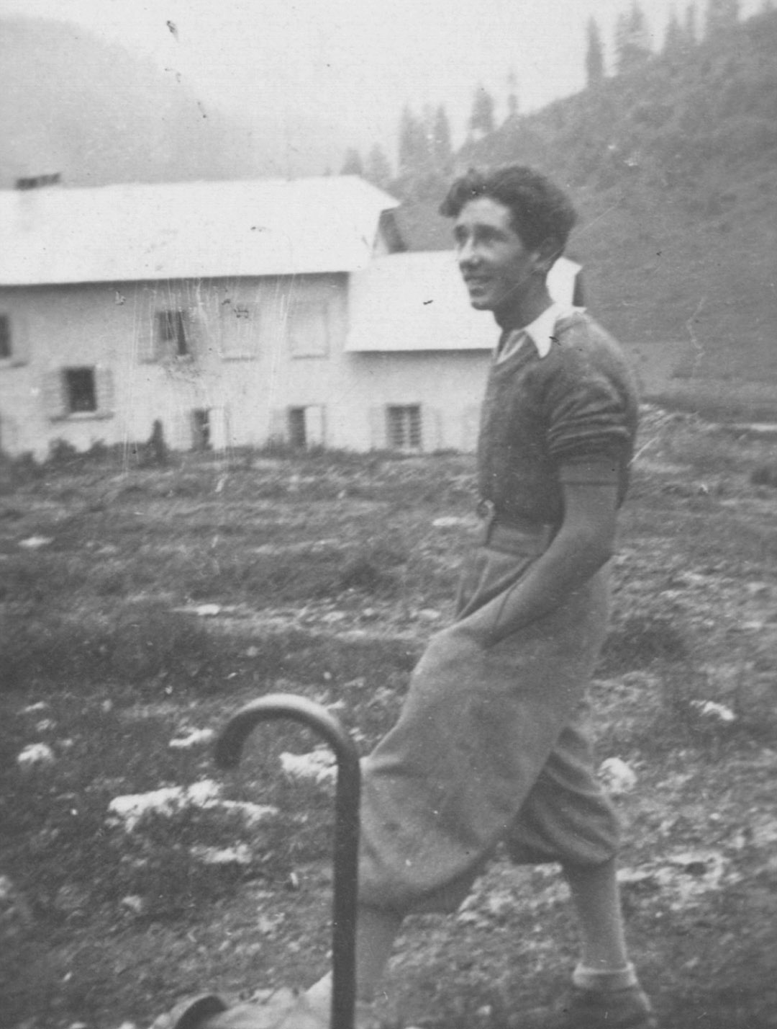

Quale porta-ordini sciatore partecipai alla campagna italo-francese sulle Alpi e a quella italo-greca sulle montagne albanesi. Nell’inverno del 1941-42 venni comandato quale istruttore di sci per il Corpo Italiano di Spedizione in Russia e aggregato al battaglione sciatori “Monte Cervino”. Dopo un breve rientro in Italia, nell’estate del 1942, ritornai sul fronte Orientale con il mio reggimento, che faceva parte della Divisione Tridentina, e assegnato al battaglione “Vestone”. Partecipai con questo reparto alla battaglia difensiva di quell’estate nell’ansa del Don, alle battaglie invernali sul medio Don e alla grande ritirata del Corpo d’Armata Alpino. Per le vicende dell’8 settembre 1943 venni catturato dai tedeschi e deportato nei Lager per tutta la rimanente durata della guerra. Magro e provato rientrai fortunosamente in Italia nel maggio del 1945.

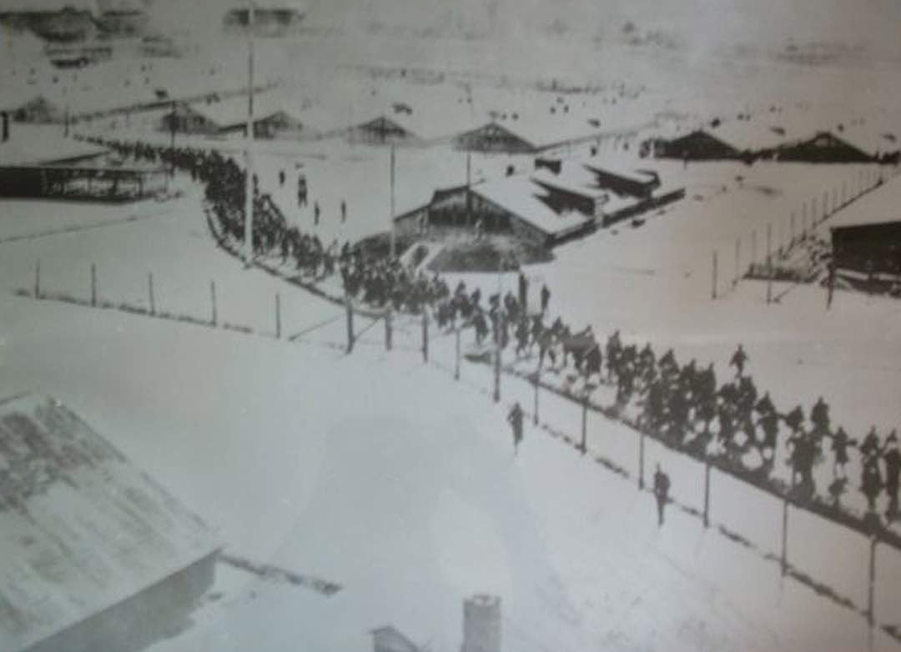

Nel dicembre di quell’anno, a seguito di dimostrazioni di reduci e partigiani che chiedevano di lavorare, venni assunto come “diurnista di terza categoria” nell’Amministrazione Provinciale delle Imposte Dirette (Ministero delle Finanze) e addetto alla conservazione del catasto. Venne il tempo che, grazie a un amico scultore, Giovanni Paganin, ritornato al paese dopo essere emigrato negli anni Trenta a Milano per sete di conoscenza e di lavoro, dove era entrato a far parte del gruppo di Corrente, presi cognizione di fatti e di autori che il fascismo e le vicende non mi avevano fatto conoscere. Quando qualche volta andava a Milano per incontrare gli amici mi portava dattiloscritti di autori non ancora pubblicati o che non potevo comperare: Kafka, Blok, Lorca, Esenin, Faulkner, Hemingway, Eliot.
Nelle lunghe sere paesane raccontavo a Paganin dei Lager tedeschi e della ritirata di Russia e un giorno mi chiese: “Perché non scrive queste cose?” (Allora nel nostro paese, pochi anni di differenza d’età richiedevano il rispettoso lei). Confuso gli risposi che qualcosa avevo scritto e così, quando nell’inverno del 1947-48 fu costretto a letto, andavo a tenergli compagnia leggendogli i ricordi della ritirata di Russia scarabocchiati su vecchi stampati. Alla fine mi convinse di scriverli a macchina: alla prima occasione li avrebbe portati a Milano, da Elio Vittorini. Nel 1951 Vittorini scrisse a Paganin: “…non sai se la Casa Einaudi abbia scritto direttamente al tuo amico per quel bel libro di ricordi sulla ritirata di Russia? Io non ho saputo più niente. Ma spero di ricordarmi di chiedere la prossima volta che vado a Torino. Ora nella memoria, quando ci ripenso, mi sembra la cosa più viva che abbia letto sulla guerra…”. Dopo più di un anno andai a Milano e con imbarazzo e timore, sulla scrivania di Vittorini incominciai a leggere con lui alcuni fogli. Ogni tanto mi chiedeva un chiarimento su un termine militare, mi interrompeva per sapere il significato di una parola russa o dialettale o il perché di una punteggiatura. Una cosa ricordo molto bene: quando incontrammo la parola “semola” mi chiese cosa volessi intendere e alla mia spiegazione disse che sbagliavo, che la semola è la parte migliore del seme, che quella che intendevo era “crusca”. Rimasi confuso per la mia ignoranza ma dopo molti anni, sfogliando il Devoto-Oli lessi che semola è anche il residuo della stacciatura delle farine dei cereali.
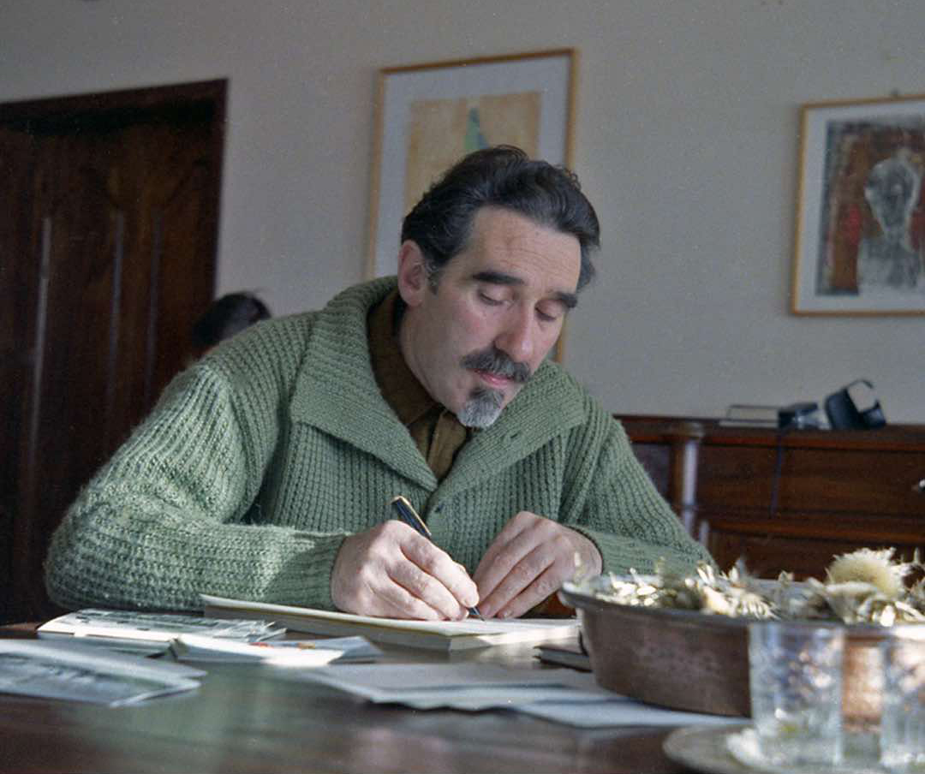

In quegli anni del dopoguerra lessi molto, scoprii le grandi letterature francesi e russe e i poeti e gli autori italiani che il fascismo ci aveva fatto ignorare: mi interessavo anche di Storia naturale e di Storia. Nel 1953, quando ormai non ci pensavo più, mi arriva il contratto dalla Einaudi per il mio libro nei “gettoni”. Vittorini e Calvino avevano deciso di intitolarlo Il sergente nella neve.
Il libro venne subito accolto con grande favore da lettori e critici; c’era chi lo giudicava unico libro di un autore occasionale, altri invece vedevano in me un possibile scrittore. In paese i “professori” dicevano che “mancava di spirito patriottico” e che non vi si leggeva di “strategia militare”, “di colonne che manovravano”; il giornale degli alpini scrisse che “parla male dei Superiori ma che, comunque, si potrebbe consigliare ai graduati di truppa”. Io continuavo nelle mie letture e ad andare in ufficio per scrivere le volture sui grandi registri catastali. Ma ogni tanto scrivevo anche dei racconti che venivano pubblicati su Il Ponte, Paragone, Il Contemporaneo. Da Calvino un giorno venni invitato a scrivere un racconto per Il menabò, ma poi lo stesso Calvino decise di metterlo in volume assieme agli altri che aveva letto sulle riviste e nei “coralli” einaudiani nel 1963 fece uscire Il bosco degli urogalli, che venne subito benevolmente accolto da quelli che non credevano Il sergente opera unica di un autore occasionale.
Dal 1964 incominciò la mia collaborazione con Il Giorno e con qualche settimanale. Nel 1970, anche a seguito di una grave crisi cardiaca, chiesi di andare in pensione e venni “collocato a riposo” con la qualifica di archivista dell’amministrazione finanziaria. Nel 1971 scrivo Quota Albania, memoria-racconto sulla scorta di appunti fatti nel tempo delle campagne contro la Francia e contro la Grecia, dal giugno 1940 all’aprile 1941. Nel 1973 esce Ritorno sul Don, cronaca di un viaggio in Russia compiuto sulle tracce e nei luoghi dove era stato impegnato il Corpo d’Armata Alpino, unitamente ad altri racconti di guerra, di prigionia e della resistenza.
Storia di Tönle è del 1978: è la vita di un nostro montanaro nel tempo che va dall’annessione del Veneto all’Italia alla grande Guerra attraverso emigrazioni, ritorni, lavori, contrabbandi di povere cose. Nel 1980 Uomini, boschi e api: una serie di racconti e di impressioni naturalistiche acquisite con l’osservazione. L’anno della vittoria è del 1985 e si riallaccia a Storia di Tönle: è la vita dei profughi dell’Altipiano che nel 1916, a seguito della nota offensiva austroungarica, sono costretti ad abbandonare precipitosamente case e beni; il loro doloroso rientro nel 1919, la ripresa della vita nei paesi rasi al suolo.
Nel 1986, sempre con Einaudi, Amore di confine: racconti e memorie di un mondo che va scomparendo, se non è già scomparso. Nel 1989 La Stampa, nelle edizioni “Terza pagina”, pubblica Il magico kolobok, cronache di viaggi in Europa, storie della Prima e della Seconda guerra mondiale.
In Arboreto salvatico, del 1991, racconto venti alberi nelle loro caratteristiche botaniche e ambientali, nella storia e nelle tradizioni letterarie e mitologiche. Nel 1992 un libretto di racconti, II poeta segreto, nell’edizione “II girasole”, Valverde, e nel 1994 Aspettando l’alba, edizioni “II melangolo”, Genova, altri scritti sempre legati alla mia terra dove si intrecciano piccole e grandi storie. Nel 1996 Le stagioni di Giacomo, un lungo racconto che si collega a L’anno della vittoria e a Storia di Tönle come un unico tempo di vita paesana tra pace e guerra a cavallo del XIX e XX secolo.
Nel 1998 Sentieri sotto la neve, è un libro intriso di memoria, una raccolta di voci contro il silenzio della storia e dell’identità. Nel 1999 Inverni lontani che racconta un tempo in montagna in attesa dell’inverno e di come viverlo nei ritmi della natura. Nel 2000 Tra due guerre, storie della Prima e della Seconda guerra mondiale, di viaggi per l’Europa, dell’Altipiano dove vivo, anche nel confronto con la realtà attuale.
Nel 2002 L’ultima partita a carte, una sintesi della mia vita militare e del percorso di maturazione che mi portano al rifiuto del fascismo e delle guerre. Tutti pubblicati dalla Giulio Einaudi.
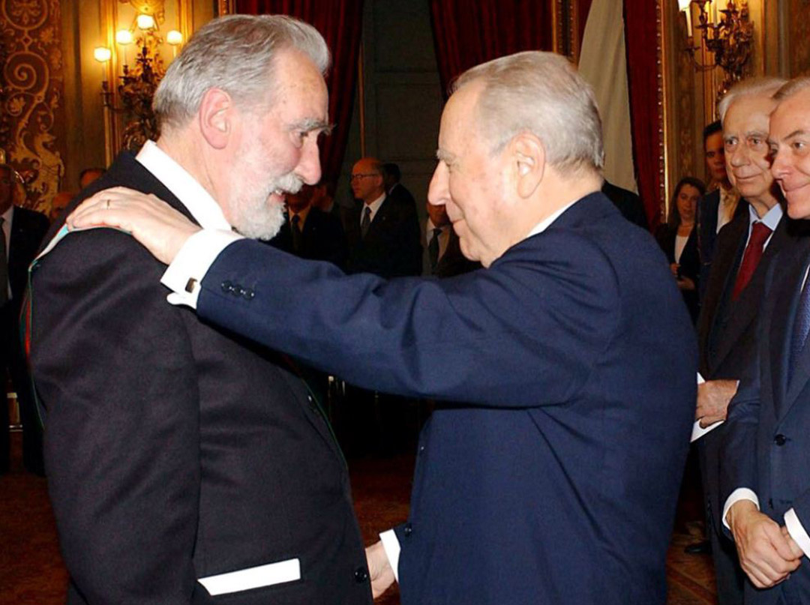
Alla fine del 2000, per suggerimento del Presidente della Repubblica a una banca popolare, per la Neri Pozza curo: 1915-1918. La guerra sugli Altipiani, testimonianze di soldati al fronte, con la presentazione di Carlo Azelio Ciampi.
È un grosso volume per dare memoria alle giovani generazioni di quanto accadde tra Pasubio e Valle del Brenta dove la Grande Guerra si manifestò in tutta la sua ampiezza.
Nel 1999 la Regione Veneto, con la regia di Carlo Mazzacurati e la conduzione di Marco Paolini, produce Ritratti – Mario Rigoni Stern, che viene presentato al Festival Internazionale del Cinema di Venezia.
Nel 1998 l’Università di Padova mi conferisce la laurea H.C. in Scienze forestali e ambientali, nel 2003 il Presidente della Repubblica l’onorificenza di Cavaliere Ufficiale di Gran Croce. Alcuni dei miei libri sono stati tradotti nelle principali lingue, e sono pure editi in edizioni scolastiche come letture per le scuole dell’obbligo; un paio anche in collane per ragazzi; per ragazzi ho pure scritto una favola: Compagno orsetto, uscita nelle edizioni E. Elle, Trieste.
Dopo aver collaborato con Il Giorno fino al 1974 e con Il Messaggero nel 1975, dal 1977 collaboro a La Stampa. Per la Storia dell’Altipiano dei Sette Comuni, Accademia Olimpica – Neri Pozza Editore, Vicenza 1994-1996, ho scritto il capitolo riguardante la ricostruzione e la rinascita dell’Altipiano negli anni 1919-1921. Sono stato consigliere comunale di Asiago per tre tornate. Vivo ad Asiago, mio paese natale e terra degli avi, amo camminare per le mie montagne, sciare, coltivare l’orto; scrivo quando ho qualcosa da dire. Sono sposato ad Anna, mia compagna di scuola, ho tre figli e quattro nipoti.
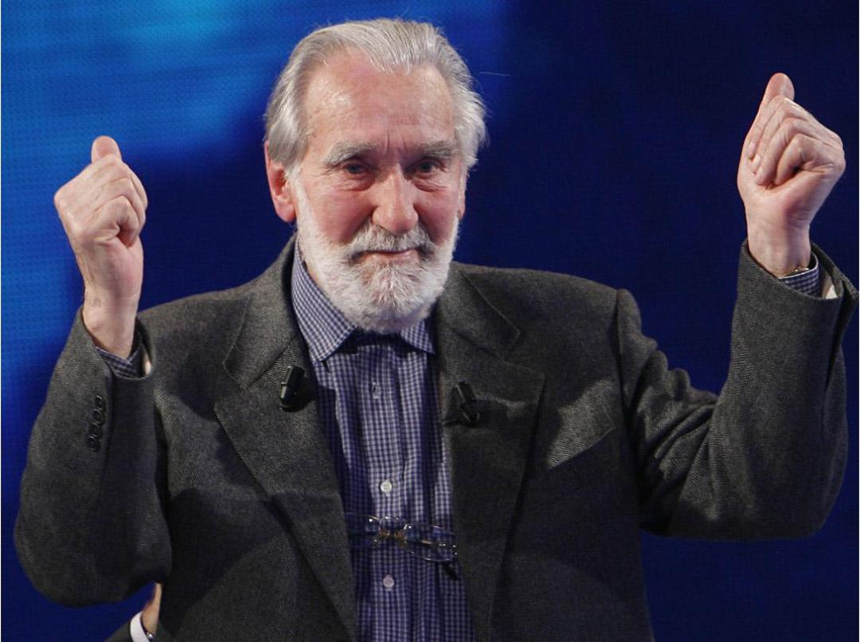

Nel 2004, Mario pubblica la raccolta di racconti Aspettando l’alba, che vince il Premio Viareggio – Un libro per l’inverno. Nello stesso anno riceve ad Alba il Premio Grinzane Cavour- Alba Pompeia alla carriera e a Bergamo un riconoscimento analogo da parte dell’associazione di volontariato culturale Ducato di Piazza Pontida. Nel 2006 esce Stagioni, che nel volgere dei giorni di un anno rievoca i grandi avvenimenti della storia insieme alle più minute vicende del privato, e I racconti di guerra. Nel 2007, l’Università di Genova gli conferisce la laurea Honoris Causa in Scienze politiche. Nel 2008, Einaudi pubblica Le vite dell’Altipiano, ultima raccolta di racconti di uomini boschi e animali.
Mario muore nella casa che ha costruito ai margini del bosco il pomeriggio del 16 giugno 2008.
*Il testo, tranne le ultime righe in corsivo, rinvia all’Autobiografia stilata da Rigoni Stern nel 2003, in occasione dell’assegnazione del Premio Chiara alla carriera.

